САНКТ-ПЕТЕРБУРГСКОЕ ГОСУДАРСТВЕННОЕ БЮДЖЕТНОЕ ПРОФЕССИОНАЛЬНОЕ ОБРАЗОВАТЕЛЬНОЕ УЧРЕЖДЕНИЕ «ПОЛИТЕХНИЧЕСКИЙ КОЛЛЕДЖ ГОРОДСКОГО ХОЗЯЙСТВА»

**Отчет по индивидуальному заданию**

**По учебной дисциплине**

МДК.02.01 Технология разработки программного обеспечения

Специальность: 09.02.07 Информационные системы и программирование

Группа ИП-22-3

Выполнили студенты: Беличенко Р.А

Крупская А.А.

Преподаватель Левит Л.В.

Санкт-Петербург

2024г

**ДИАГРАММА ПРЕЦЕНДЕНТОВ**

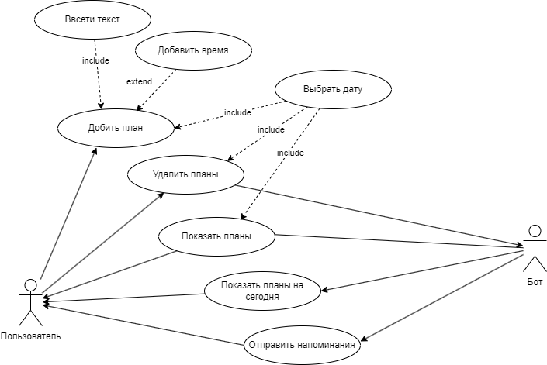

**ДИАГРАММА ДЕЯТЕЛЬНОСТИ**

Добавление нового плана:

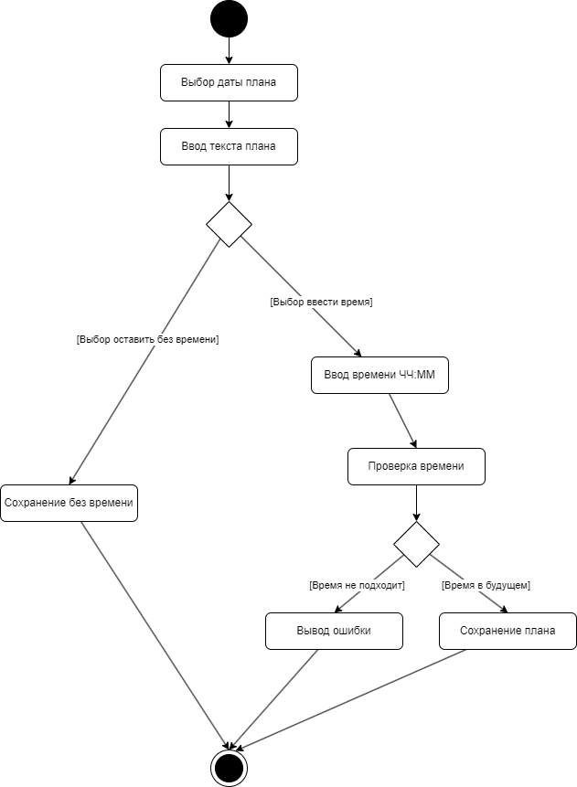

Удаление плана:

